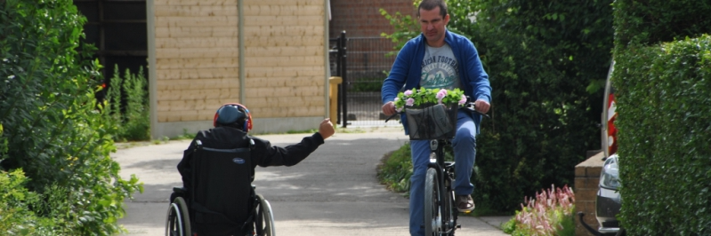


Medewerker ortho-agogische dienstverlening
bepaalde duur 19 u / week t.e.m. 31/12/2022

Om onze organisatie te versterken zijn we op zoek naar een ortho-agoog / psycholoog om het team te vervoegen.

Wie zijn wij?

Vesta vzw ondersteunt personen met een beperking samen met hun familie én netwerk bij het maximaliseren van hun levenskwaliteit. Wij houden hierbij zoveel mogelijk rekening met de individuele noden. Onze medewerkers vervullen hierbij een centrale rol. Daarom investeren wij in de groei van elke medewerker én in verbondenheid. We houden hierbij zoveel mogelijk rekening met de individuele verwachtingen. Hierdoor realiseren wij in de huidige maatschappij een meerwaarde. Bovendien nemen wij actief contact met alle belanghebbenden om zo mee te werken aan maatschappelijke ontwikkelingen.

Wat verwachten we van jou?

- Je staat in voor de opvolging van cliënten die door Vesta ondersteuning krijgen.
- Je hebt rechtstreekse contacten met de cliënten (individuele gesprekken, bezoek aan de cliënt in zijn groep of studio, …)
- Je coacht medewerkers van Vesta vanuit beeldvorming van de cliënt op basis van theoretisch inzicht en ervaringen van alle betrokkenen.
Samen met de verschillende betrokkenen stem je de begeleidingsadviezen af om zo de kwaliteit van ondersteuning te optimaliseren.
- Je hebt contacten met familieleden en externe diensten i.h.k.v. de begeleiding van de cliënt.
- Je ondersteunt medewerkers in de praktijk.
- Je geeft mee vorm aan het beleid van Vesta (visie, ontwikkeling van de organisatie, …)
- Je neemt op actieve wijze deel aan overlegmomenten.
- Je draagt bij tot een goede dagdagelijkse samenwerking met alle belanghebbenden (vb. familie, andere interne of externe diensten) vanuit de visie van evenwaardig partnerschap.
- Je werkt mee aan bepaalde andere taken of projecten binnen Vesta.

Je beschikt over een diploma Master of Science in de pedagogische wetenschappen (orthopedagogiek) of psychologie.
Het hebben van ervaring met de doelgroep en/of kennis van en ervaring met het kader rond emotionele ontwikkeling is een meerwaarde, maar geen must. Ook net afgestudeerde kandidaten kunnen hun kandidatuur indienen.

Wat mag jij van ons verwachten?
Een uitdagende job in een dynamische omgeving. Binnen Vesta besteden we aandacht aan een fijne balans tussen je werk en privé, alsook ruimte voor eigen inbreng en persoonlijke professionele groei.
Je ontvangt een correct loon, volgens de barema’s en regelgeving binnen het paritair comité 319.01 (de loonbarema’s van de subsidiërende overheid VAPH). Je anciënniteit wordt hierbij volgens de reglementering van de subsidiërende overheid meegenomen. Je ontvangt een fietsvergoeding, een treinabonnement of een auto-onkostenvergoeding. Je geniet van een groepsverzekering en hebt de mogelijkheid om aan te sluiten bij een hospitalisatieverzekering.

Je solliciteert via de website www.vestavzw.be en stuurt je motivatiebrief en CV mee in bijlage aan Inge Willem graag tegen uiterlijk 15/6/2021. Heb je nog vragen over deze vacature, dan kan je terecht bij Inge, inge.willem@vestavzw.be of 0490/56 67 63.

